3-2回家作業 ___年___班___號 姓名____________

一、選擇題
- （ ）若$\overline{\text{AB}}$＝$\overline{\text{DE}}$，$\overline{\text{AC}}$＝$\overline{\text{DF}}$，則再加上下列哪一個條件後可使△ABC＝＝＝＝△DEF？
(A)∠A＝∠D (B)∠B＝∠E
(C)∠C＝∠F (D)∠B＝∠F
- （ ）已知△ABC＝＝＝＝△FDE，其中∠A和∠F、∠B和∠D、∠C和∠E是對應頂點，且$\overline{\text{BC}}$＝8公分、$\overline{\text{DF}}$＝5公分、$\overline{\text{AC}}$＝10公分，則$\overline{\text{AB}}$＋$\overline{\text{DE}}$＋$\overline{\text{EF}}$為多少公分？
(A)23 (B)24 (C)25 (D)26
- （ ）如圖，已知四邊形ABCD為正方形，＝，＝，∠ABE＝∠ADF＝90°，則可利用下列哪一個全等性質說明△ABE＝＝＝＝△ADF？
(A)SAS (B)SSS (C)ASA (D)RHS
- （ ）在△ABC與∠DEF中，已知＝，＝，則再加上下列哪些條件後就可以證明兩三角形全等？
(甲)＝ (乙)∠A＝∠D (丙)∠B＝∠E (丁)∠C＝∠F
(A)甲或丙 (B)乙或丁 (C)甲或乙 (D)丙或丁
- （ ）如圖，△ABC中，$\overline{\text{AB}}$＝$\overline{\text{AC}}$，D、E為$\overline{\text{AC}}$、$\overline{\text{AB}}$的中點，且$\overline{\text{BD}}$、$\overline{\text{CE}}$相交於P點，則下列何者不一定正確？
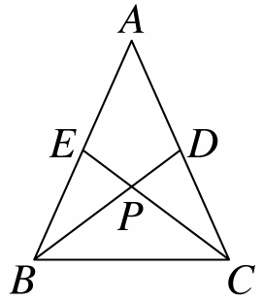
(A)$\overline{\text{PB}}$＝$\overline{\text{PC}}$ (B)$\overline{\text{BE}}$＝$\overline{\text{CP}}$
(C)$\overline{\text{BD}}$＝$\overline{\text{CE}}$ (D)∠ABD＝∠ACE
- （ ）如圖，已知直線L上的A、B兩點及線外一點P，小達依下列步驟做尺規作圖：
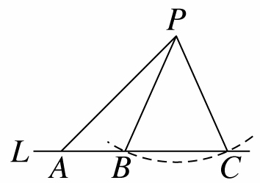
(1)以P點為圓心，$\overline{\text{PB}}$為半徑畫弧，和L交於C點。
(2)連接$\overline{\text{PA}}$、$\overline{\text{PB}}$、$\overline{\text{PC}}$。
若小達量得∠BPC＝48°，則下列選項何者正確？
(A)△PAB＝＝＝＝△PAC (B)∠APB＝18°
(C)∠PAB＝42° (D)∠PBA＝114°
- （ ）欲檢查兩三角形是否全等，下列敘述何者正確？
(A)若有一角及其對邊相等，即可判定為全等
(B)若有兩邊及一角相等，即可判定為全等
(C)若對應三角均相等，即可判定為全等
(D)若有兩角及一邊相等，即可判定為全等
- （ ）在△ABC與△PQR中，由下列六個條件中取三個，哪一個選項不能使△ABC＝＝＝＝△PQR？
a.$\overline{\text{AB}}$＝$\overline{\text{PQ}}$ b.∠B＝∠Q＝90° c.$\overline{\text{BC}}$＝$\overline{\text{QR}}$ d.∠C＝∠R e.$\overline{\text{AC}}$＝$\overline{\text{PR}}$ f.∠A＝∠P
(A)abf (B)ace (C)bdf (D)bce
- （ ）如圖，已知$\overline{\text{AB}}$＝$\overline{\text{AC}}$、$\overline{\text{BD}}$＝$\overline{\text{CE}}$，則下列哪一個三角形的全等性質最適合用來說明∠ABE＝∠ACD？
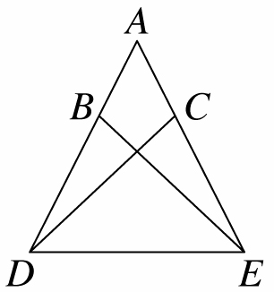
(A)SSS (B)SAS (C)AAS (D)ASA
- （ ）如圖，△ABC中，$\overline{\text{AB}}$＝$\overline{\text{AC}}$，$\overline{\text{BP}}$＝$\overline{\text{CQ}}$，$\overline{\text{BR}}$＝$\overline{\text{CP}}$，若∠A＝20°，則∠PRQ為多少度？
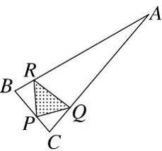
(A)45° (B)48° (C)50° (D)52°
- （ ）如圖，△ABC中，分別以$\overline{\text{AB}}$、$\overline{\text{AC}}$為一邊，作正△ABD與正△ACE，連接$\overline{\text{BE}}$、$\overline{\text{CD}}$，則∠CFE＝？
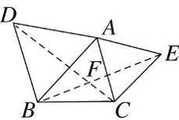
(A)45° (B)50° (C)60° (D)65°
- （ ）邊長4公分和邊長5公分的大小兩正方形重疊如圖，其中O為小正方形兩對角線的交點，求兩正方形重疊部分的面積為多少平方公分？
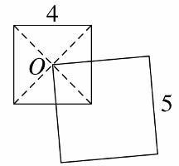
(A)2 (B)3 (C)4 (D)5
- （ ）如圖，△ABC中，$\overline{\text{BE}}$⊥$\overline{\text{AC}}$，$\overline{\text{CD}}$⊥$\overline{\text{AB}}$，若$\overline{\text{BC}}$＝5，$\overline{\text{BE}}$＝$\overline{\text{CD}}$＝4，則$\overline{\text{AB}}$＝？
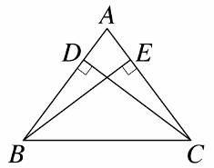
(A) (B) (C)4 (D)
- （ ）如圖，四邊形ABCD為一邊長2公分的正方形，其中△CDE為正三角形，則△ADE的面積為多少平方公分？
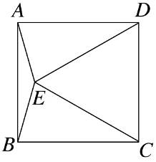
(A)2 (B)3 (C)1 (D)2$\sqrt{3}$
二、填充題
- 已知△ABC＝＝＝＝△DEF，其中A與D、B與E、C與F為對應頂點，且＝12公分、＝10公分、＝14公分，則在△DEF中，、、的大小關係為 。
- 如圖，已知O為圓心，且$\overline{\text{AB}}$＝$\overline{\text{CD}}$，試問△AOB和△COD是否全等？(若是，請說明是利用哪一個全等性質推論)
答： 。
- △ABC＝＝＝＝△DEF，其中A與D、B與E、C與F為對應頂點，試回答下列問題：
(1)△ABC中，若$\overline{\text{AC}}$＞$\overline{\text{BC}}$，
則△DEF中，$\overline{\text{EF}}$ $\overline{\text{DF}}$。(請填＞、＜或＝)
(2)△DEF中，若∠E＜∠F，
則△ABC中，∠C ∠B。(請填＞、＜或＝)
- 用10公分和5公分為兩邊，60°角為夾角作出一三角形，則此作圖是利用 性質作圖。
- 已知△ABC＝＝＝＝△DEF，其中∠A與∠D，∠B與∠E，∠C與∠F分別為對應角，若$\overline{\text{AB}}$＝(5x－4)公分，$\overline{\text{EF}}$＝(4x＋2)公分，$\overline{\text{BC}}$＝18公分，且△DEF周長為48公分，則$\overline{\text{AC}}$＝ 公分。
- 如圖，△ABC＝＝＝＝△DEF，A、B、C分別對應於D、E、F，若∠A＝(2x＋4)°，∠B＝(3x－14)°，∠C＝(x＋22)°，∠F＝50°，則∠A＝ 度。
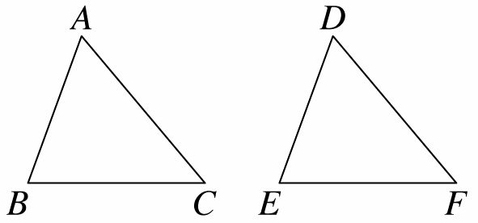
- 如圖，△ABC與△BPQ均為正三角形，若∠APB＝100°，則∠PQC＝ 度。
- 如圖，ABCD為正方形，$\overline{\text{CQ}}$⊥$\overline{\text{CP}}$，若$\overline{\text{AB}}$＝8公分，$\overline{\text{BP}}$＝2公分，求：
(1)∠CPQ＝ 度。
(2)四邊形PBCQ面積＝ 平方公分。
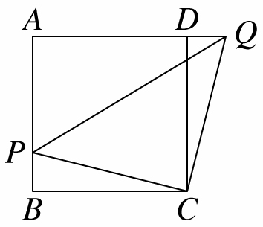
- 已知△ABC＝＝＝＝△DEF，其中A與D、B與E、C與F為對應頂點，且$\overline{\text{AB}}$＝17、$\overline{\text{BC}}$＝8、∠C＝∠F＝90°，則$\overline{\text{DF}}$＝ 。
- 在△ABC與△DEF中，若$\overline{\text{AB}}$＝$\overline{\text{DE}}$、$\overline{\text{BC}}$＝$\overline{\text{EF}}$、∠C＝∠F，且∠A：∠B：∠C＝3：2：5。試回答下列問題：
(1)根據 全等性質，可得△ABC＝＝＝＝△DEF。
(2)△DEF中，∠E＝ 度。
- 如圖，A、B、C、D為圓O上四點，$\overline{\text{AB}}$＝$\overline{\text{CD}}$，則△OAB＝＝＝＝ ，是利用 全等性質。
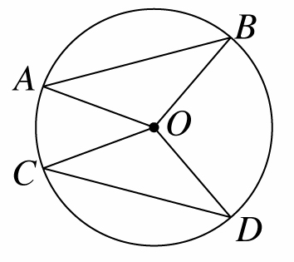
- 請在以下的空格內填入適當的作圖方法：
(1)已知三角形的三邊長，可利用哪一種尺規作圖畫出一全等之三角形？答： 作圖。
(2)已知等腰三角形的頂角與一腰長，可利用哪一種尺規作圖畫出一全等之等腰三角形？答： 作圖。
(3)已知等腰三角形的底角與底邊長，可利用哪一種尺規作圖畫出一全等之等腰三角形？答： 作圖。
- 如圖，四邊形ABCD和CEFG都是正方形，試回答下列問題：
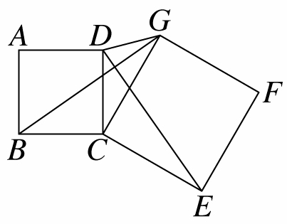
(1)根據三角形 全等性質，可知△BCG＝＝＝＝△DCE，即$\overline{\text{BG}}$＝ 。
(2)若∠DCG＝30°，∠CED＝25°，則∠GBC＝ 。
- 如圖，坐標平面上，正方形ABCD的兩個頂點A(－10 , 0)、B(0 , 6)分別在x軸、y軸上，試求：
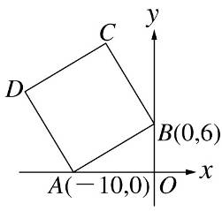
(1)C點坐標為 。
(2)正方形ABCD的面積為 。
- 如圖，已知平分∠ABC，＝，若∠BCD＝45°，＝8，且四邊形ABCD的面積＝80，則△ABD的面積＝ 。
- 如圖，直角△ABC中，∠B＝90°、$\overline{\text{AB}}$＝4、$\overline{\text{BC}}$＝3，已知四邊形ACDE為一正方形，則$\overline{\text{BE}}$＝ 。
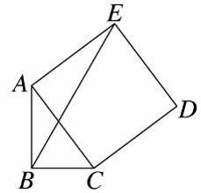
- 小達幫媽媽貼春聯(正方形ABCD)，有點貼歪了！其中A點在直線L上，如果L為直角坐標平面上的x軸，A為原點，B點的坐標為(－5,－3)，則：(1單位長為1公分)
(1)春聯面積是 平方公分。
(2)C點的坐標為 。
